分光つつで省エネハウスを考える！

鉛筆の芯をフィラメントにしてエジソン電球を作る実験があります。フィラメントに流す電気を徐々に強くすると，最初は赤黒い色で光り始め，次第にオレンジ色から黄色へと明るい色に変化していき，まさに燃え尽きようとする瞬間は，白い光に変化していきます。つまり固体が燃えると，黒体放射といって，虹のように七色の光がすべてつまった光を発するわけです。低温では赤い色が強くみえ，高温になればなるほど，青白い光を発するようになります。
白熱電球のフィラメントは約2000度以上になります。このようにして白熱電球のフィラメントは輝いているわけです。なので消費電力の80％以上が熱になって，決して効率のいい照明器具ではありません。そのため，照明器具の省エネ化が進み，電球色電球型蛍光灯へと移り変わり，さらにLED電球へと進化してきています。
材料：ラップ類の芯2本，黒紙（A 4），分光シート，レンズ1個，黒布ガムテープ，セロハンテープ
工作（共通）：ラップ類の芯の1本の片側の穴に，分光シートをかぶせて，対角線にセロハンテープで貼り，その後黒布ガムテープで１周巻きます。これで接眼側の完成です。
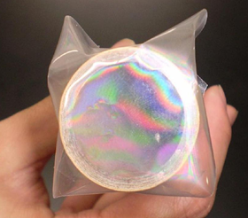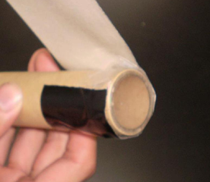
分光つつAの工作（対物側）：もう１本のラップの芯を半分程度の長さの2本に切り分けます。筒の穴を，黒布ガムテープで半月ができるようにふさぎます。もう1枚の黒布ガムテープで，開いている側もふさぎますが，そのとき新月にならないように，真ん中に髪の毛1本分のすきま（スリットといいます）を開けます。ガムテープの貼ったあとがきれいに隠れるように，外側に1周ガムテープを巻きます。
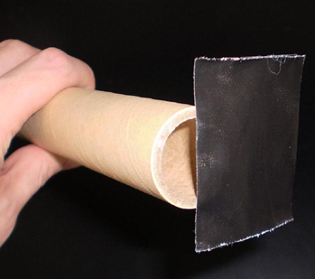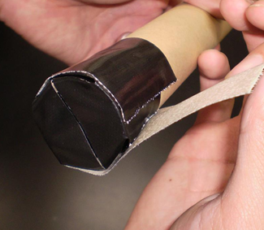
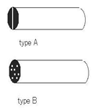
これに，A4サイズの黒紙を，黒紙の一方に筒の端をあわせて，巻きずしのように巻き付けて固定します。これに，接眼側を差し込んで完成です。
分光つつBの工作（対物側）：筒の芯のある側の穴を，黒布ガムテープで新月になるようにふさぎ，ガムテープの貼ったあとがきれいに隠れるように，外側に1周ガムテープを巻きます。新月になっている面に，小さな穴をいろいろ開けます。これに，分光つつAと同じように，黒紙をのり巻のように巻き，これに接眼側を差し込んで完成です。
実験：分光つつAで，いろいろな電球のスペクトルを観察してみましょう。
